Egyedi megrendelésre készült a legújabb Lexus tanulmány
Hosszú évszázadok óta mások vágyait teljesíti, most azonban saját kívánságlistát állított össze a Lexus skandináv ügyfele. A HX hibrid megújuló üzemanyaggal fut, sőt: egyenesen repül! –, organikus hajtásképletének köszönhetően a legkevésbé szilárd közegben is gond nélkül halad, csomagtere pedig a legnagyszerűbb, amelyet a sarkkörön innen és túl valaha láttunk.

Az ünnepek előtt hétpecsétes titokként kezelték a munkatársak, most azonban, hogy túlesett a „bejáratáson”, nyilvánosságra hozta legújabb prototípusának részleteit a Lexus Kanada.
A Lexus HX Sleigh Concept egy különleges ügyfél, a Mikulás rendkívül pontosan megfogalmazott, listába szedett kívánságait követve valósult meg. A projektet Lappföldön létesített, ideiglenes K+F laboratóriumára bízta a japán autógyártó. A cég tájékoztatása szerint az építésben az ügyféllel régóta szoros munkakapcsolatot ápoló Takumi-manók is részt vettek: a helyi adottságokat ismerő szakemberek a megrendelő korábbi céges járművének a fejlesztésében is közreműködtek.
Ez a Szán néven ismert, klasszikus konstrukció megbízhatóságával, környezetbarát működésével (az organikus üzemanyaggal – pl. répa – működő hajtáslánc működésének melléktermékei természetes úton lebomlottak), rendkívüli kihasználhatóságával és kiemelkedő sebességével magasra tette a mércét a Lexus mérnökei előtt.

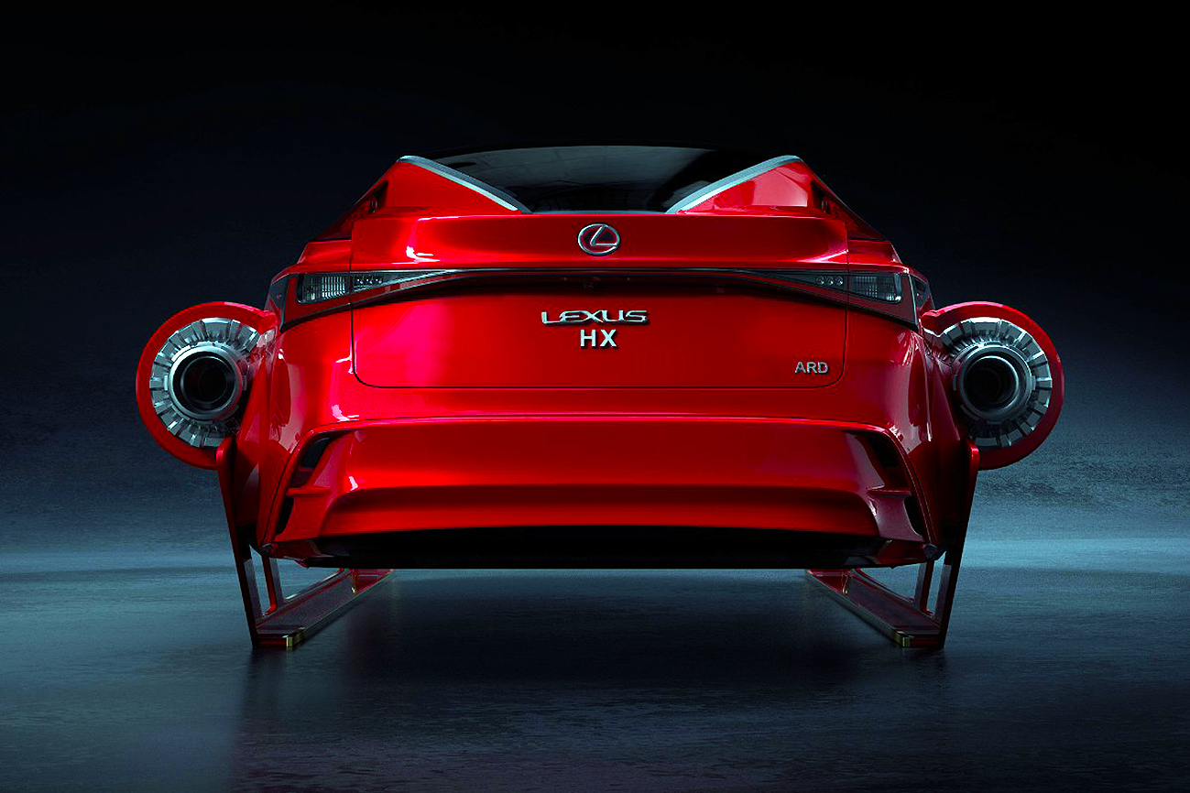
A tervezők megőrizték a Szán futóművét és színvilágát, ugyanakkor a hajtás a Lexus bevált hibrid hajtáslánc-koncepciójának aktualizált verziójára adaptálták. Az E-Four elektromos összkerékhajtás helyett így bionikus össz-patahajtást alkalmaztak, hajtószár-vezérelt, fokozatmentes nyomatékvektor-szabályozással. Az egyetlen példányban létező Lexus HX legfontosabb eleme persze a csomagtartó, amely nem csak kéz nélkül nyitható fedelével, de a szabadalmaztatott feketelyuk-technológiát alkalmazó, végtelen kapacitásával hívja fel magára a figyelmet.

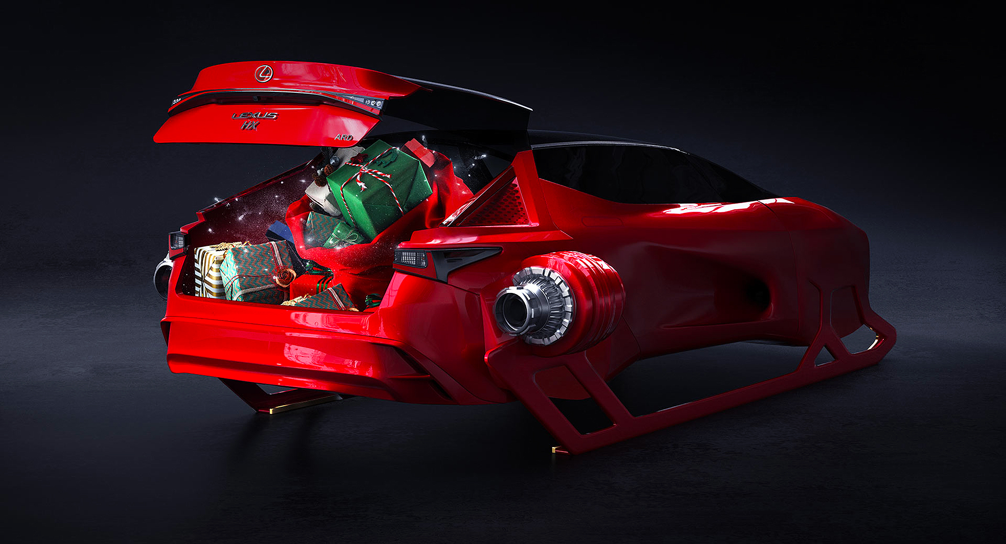
A csomagfutár-feladatok elvégzésére optimalizált Lexus HX fedélzeti infotainment rendszere a műholdas navigációs adatbázissal, valamint a tulajdonos telefonjának címlistájával összehangolva teszi egyszerűvé, hatékonnyá és tévedésmentessé a rakomány kiszállítását.

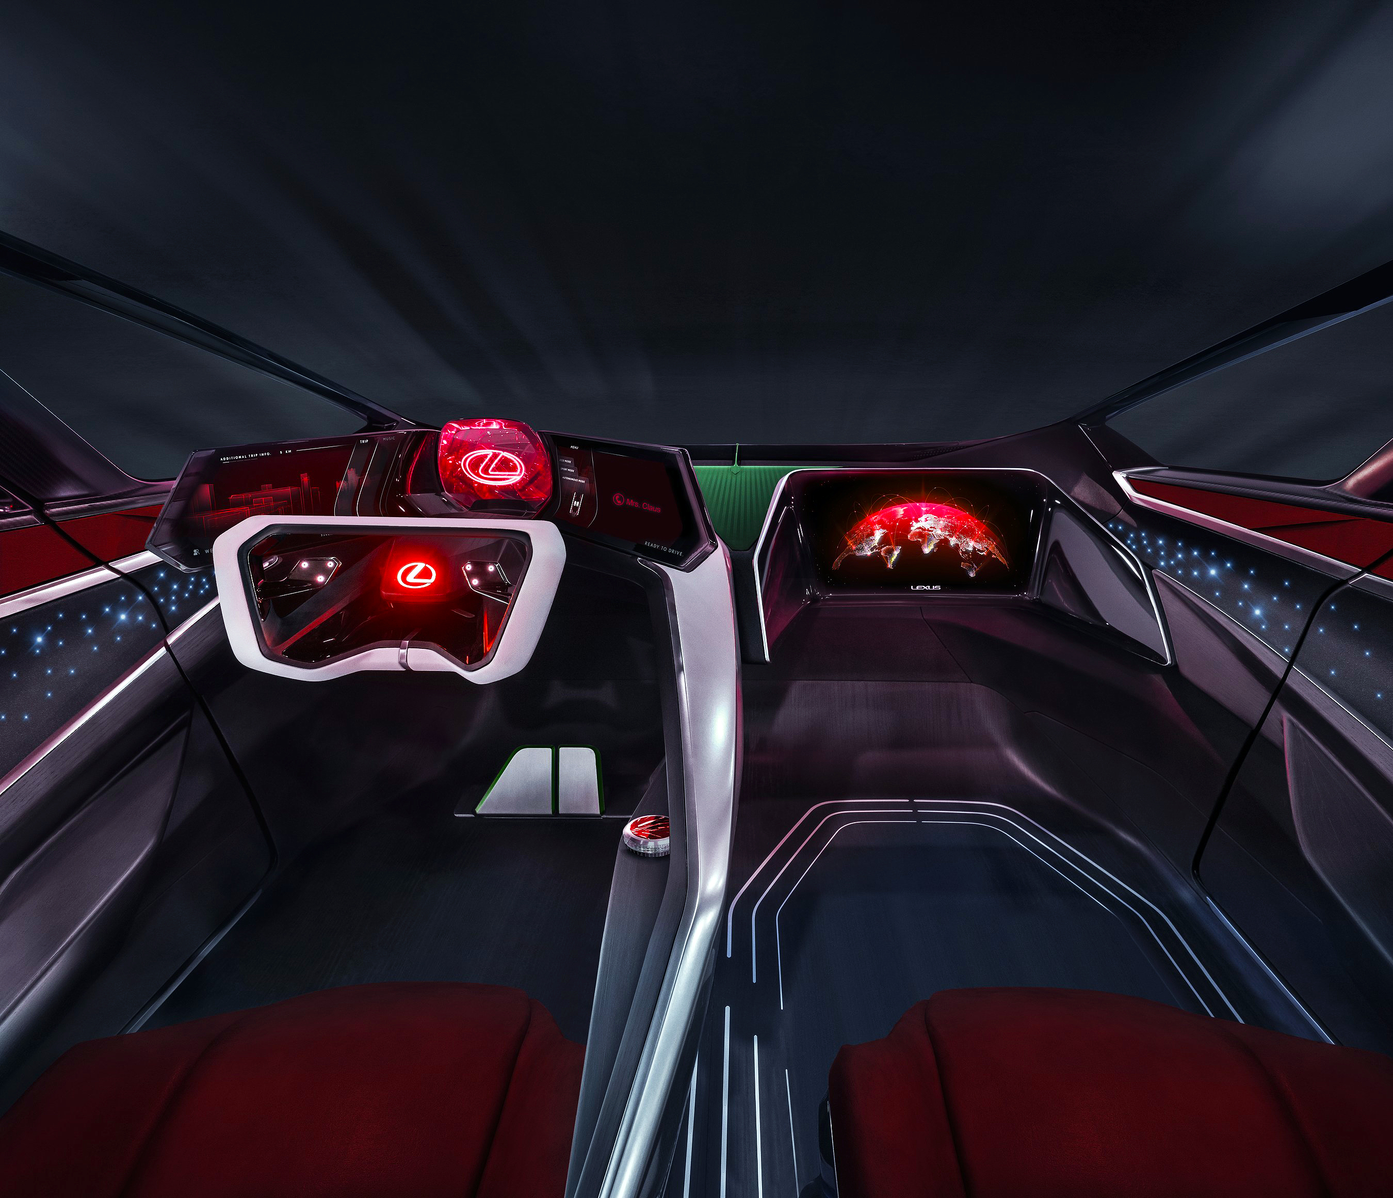
A rénszarvas-felismerő rendszerrel, éjjellátó technológiával, valamint légi-irányító szoftverrel felszerelt HX további fontos funkciója a speciális klímaberendezés, ami 20 kilométeres utazómagasságon forró, oxigéndús levegőt fúj az utastérbe. A modell éles használata csak a következő év végén várható, addig további tesztek elvégzését kérte a világszerte jól ismert ügyfél a Lexus mérnökeitől. Mondanunk sem kell, alig várjuk az első gyakorlati tapasztalatokról készült beszámolót.
Fotók: Lexus Kanada

Kiadta a Smarter Média Kommunikációs Ügynökség (http://news.smartermedia.hu)
Forrás: https://news.smartermedia.hu/innovacio/egyedi-megrendelesre-keszult-legujabb-lexus-tanulmany

